zabbix是一个企业级监控软件，可以满足各类监控需求。
Zabbix 通过C/S 模式采集数据，通过B/S 模式在web 端展示和配置。
被监控端：主机通过安装agent 方式采集数据，网络设备通过SNMP 方式采集数据
Server 端：通过收集SNMP 和agent 发送的数据，写入数据库（MySQL，ORACLE 等），
再通过php+apache 在web 前端展示。
Zabbix 运行条件：
Server：Zabbix Server 需运行在LAMP（Linux+Apache+Mysql+PHP）环境下（或者
LNMP），对硬件要求低
Agent：目前已有的agent 基本支持市面常见的OS，包含Linux、HPUX、Solaris、Sun、
windows
SNMP：支持各类常见的网络设备
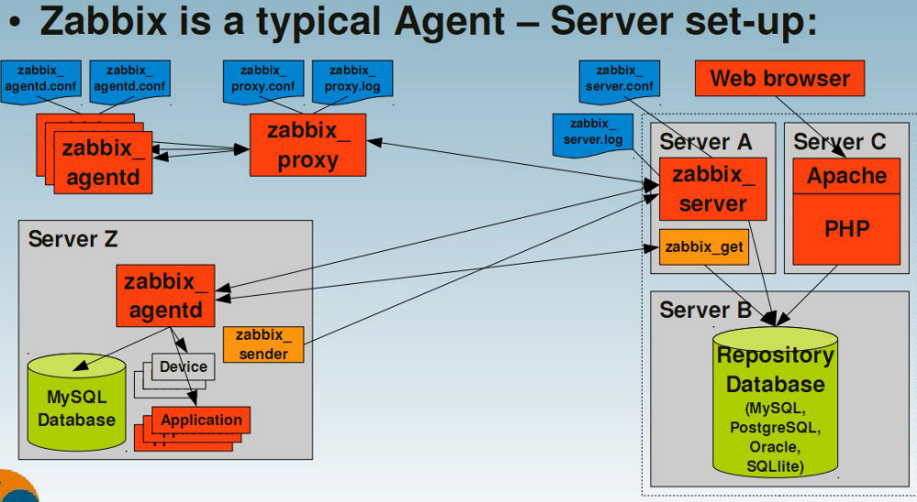

zabbix功能
具备常见的商业监控软件所具备的功能（主机的性能监控、网络设备性能监控、数据库
性能监控、FTP 等通用协议监控、多种告警方式、详细的报表图表绘制）
支持自动发现网络设备和服务器（可以通过配置自动发现服务器规则来实现）
支持自动发现（low discovery）key 实现动态监控项的批量监控（需写脚本）
支持分布式，能集中展示、管理分布式的监控点
扩展性强，server 提供通用接口（api 功能），可以自己开发完善各类监控（根据相关接
口编写程序实现）
编写插件容易，可以自定义监控项，报警级别的设置。
数据收集
可用和性能检测
支持snmp(包括trapping and polling)，IPMI，JMX，SSH，TELNET
自定义的检测
自定义收集数据的频率
服务器/代理和客户端模式
灵活的触发器
您可以定义非常灵活的问题阈值，称为触发器，从后端数据库的参考值
高可定制的报警
发送通知，可定制的报警升级，收件人，媒体类型
通知可以使用宏变量有用的变量
自动操作包括远程命令
实时的绘图功能
监控项实时的将数据绘制在图形上面
WEB 监控能力
ZABBIX 可以模拟鼠标点击了一个网站，并检查返回值和响应时间
Api 功能
应用api 功能，可以方便的和其他系统结合，包括手机客户端的使用。

一、安装zabbix。
1.1、设置防火墙，关闭selinux
# setenforce 0
在防火墙中开启10050/10051/80/9000/161等端口
vim /etc/sysconfig/iptables
:RH-Firewall-1-INPUT - [0:0]
-A INPUT -j RH-Firewall-1-INPUT
-A FORWARD -j RH-Firewall-1-INPUT
-A RH-Firewall-1-INPUT -s 115.28.46.101 -p icmp -m icmp --icmp-type 8 -j ACCEPT
//允许指定IP地址ping并于回应。8请求。0回显
-A RH-Firewall-1-INPUT -i lo -j ACCEPT //允许回环ping

-A INPUT -m state --state NEW -m tcp -p tcp --dport 22 -j ACCEPT
-A INPUT -m state --state NEW -m tcp -p tcp --dport 80 -j ACCEPT
-A INPUT -m state --state NEW -m tcp -p tcp --dport 10050 -j ACCEPT
-A INPUT -m state --state NEW -m udp -p udp --dport 10050 -j ACCEPT
-A INPUT -m state --state NEW -m udp -p udp --dport 161 -j ACCEPT
-A INPUT -m state --state NEW -m tcp -p tcp --dport 10051 -j ACCEPT
-A INPUT -m state --state NEW -m udp -p udp --dport 10051 -j ACCEPT
-A INPUT -m state --state NEW -m tcp -p tcp --dport 9000 -j ACCEPT

1.2、安装基础软件。
# yum install -y gcc gcc-c++ autoconf httpd php mysql mysql-server php-mysql httpd-manual mod_ssl mod_perl mod_auth_mysql php-gd php-xml php-mbstring php-ldap php-pear php-xmlrpc php-bcmath mysql-connector-odbc mysql-devel libdbi-dbd-mysql net-snmp-devel curl-devel unixODBC-devel OpenIPMI-devel java-devel libssh2-devel openldap openldap-devel net-snmp-* libjpeg-turbo-devel
注：zabbix支持php5.3版本，这里安装的php版本都是5.3或者以上版本，如果系统是centos5.x，在安装时将php更改为php53进行安装。

1.3、创建数据库。
mysql> create database zabbixdb character set utf8;
Query OK, 1 row affected (0.00 sec)

mysql> grant all on zabbixdb.* to zabbix@'localhost' identified by "zb123!"; //设置默认字符集
Query OK, 0 rows affected (0.00 sec)

mysql> flush privileges;
Query OK, 0 rows affected (0.00 sec)

mysql> quit
Bye
将zabbix-2.4.5.tar.gz解压，并将database目录中的mysql目录下的数据库导入到创建的数据库中。
# tar xzf zabbix-2.4.5.tar.gz
# cd zabbix-2.4.5/database/mysql
# mysql -u zabbix -pzb123! zabbixdb< schema.sql
# mysql -u zabbix -pzb123! zabbixdb< images.sql
# mysql -u zabbix -pzb123! zabbixdb< data.sql

付：php编译选项
./configure --prefix=/usr/local/php6/ --enable-fpm --with-mcrypt --with-freetype-dir --with-jpeg-dir --enable-mbstring --enable-bcmath --enable-pdo --with-curl --disable-debug --disable-rpath --enable-inline-optimization --with-mysqli=mysqlnd --with-gettext --with-bz2 --with-zlib --enable-sockets --enable-sysvsem --enable-sysvshm --enable-pcntl --enable-mbregex --with-mhash --with-gd --with-pcre-regex --with-iconv-dir=/usr/local/ --with-mysql=/data/local/mysql/ --with-mysqli=/data/local/mysql/bin/mysql_config --with-pdo-mysql=/data/local/mysql/bin/mysql_config --with-config-file-path=/usr/local/php6/ --enable-opcache=no --with-iconv --with-openssl ; echo "ok"
vim Makefile 中 EXTRA_LIBS加入 -liconv
然后在make ； make install ； echo ok

1.4、安装zabbix。
#./configure --prefix=/usr/local/zabbix --sysconfdir=/usr/local/zabbix --enable-server --enable-agent --enable-ipv6 --with-mysql=/usr/bin/mysql_config --with-net-snmp --with-libcurl --with-openipmi --with-unixodbc --with-ldap --with-ssh2 --enable-java
# make ; make install ; echo "ok"

1.5、设置zabbix的服务启动以及监控启动。
zabbix-2.4.5]# cp misc/init.d/tru64/zabbix_server /etc/init.d/ //设置server启动项
zabbix-2.4.5]# cp misc/init.d/tru64/zabbix_agentd /etc/init.d/ //设置agent启动项
zabbix-2.4.5]# chmod 755 /etc/init.d/zabbix_*

1.6、设置server和agent
zabbix]# vim zabbix_server.conf

DBName=zabbixdb //数据库
DBUser=zabbix //授权用户和密码
DBPassword=zb123!
DBSocket=/tmp/mysql.sock //启用mysql.sock或者更改位置

设置server
vim /etc/init.d/zabbix_server
# chkconfig: 35 87 17 //加入chkconfig
# description: zabbix_server
DAEMON=/usr/local/zabbix/sbin/zabbix_server //更改启动命令路径
设置agent
vim /etc/init.d/zabbix_agentd
# chkconfig: 35 88 18
# description: zabbix_agentd
DAEMON=/usr/local/zabbix/sbin/zabbix_agentd
加入开启启动
# chkconfig --add zabbix_server
# chkconfig --add zabbix_agentd

1.7、更改php.ini使其达到zabbix的需求
# vim /etc/php.ini
date.timezone = "Asia/Shanghai"
max_execution_time = 300
max_input_time = 300
memory_limit = 128M
post_max_size = 32M （16M）
mbstring.func_overload = 2 (0,1)
always_populate_raw_post_data = -1 （安装3.0时要开启）

1.8、设置zabbix日志路径
# mkdir /var/log/zabbix
# chown zabbix.zabbix -R /var/log/zabbix/

1.9、复制源码包中的php网页。
zabbix-2.4.5]# cp -drf frontends/php/ /var/www/html/zabbix
# chown -R apache.apache /var/www/html/zabbix/

1.10、设置图形乱码。
设置字体
在windows系统中/windows\Fonts\simkai.ttf 将改文件复制的到Linux系统中的zabbix的网页目录下的fonts目录中。
更改设置/zabbix/include/defines.inc.php中更改
sed -i ‘s/DejaVuSans/simkai/g’ /var/www/html/zabbix/include/defines.inc.php

1.11、设置agent。
（被监控端设置agentd）
zabbix]# vim zabbix_agentd.conf
Server=127.0.0.1,192.168.0.162
ServerActive=127.0.0.1,192.168.0.162
Hostname=Zabbix server
注：是在agentd中设置。

1.12、安装fping
tar xzf fping-3.10.tar.gz
#cd fping-3.10
# ./configure
# make
# make install
配置zabbix_server.conf
#cd /usr/local/zabbix/
#vim zabbix_server.conf
FpingLocation=/usr/local/sbin/fping

1.13、启动服务。
# /etc/init.d/zabbix_server start
# /etc/init.d/zabbix_agentd start
# /etc/init.d/httpd restart
访问zabbix
http://192.168.0.162/zabbix/setup.php
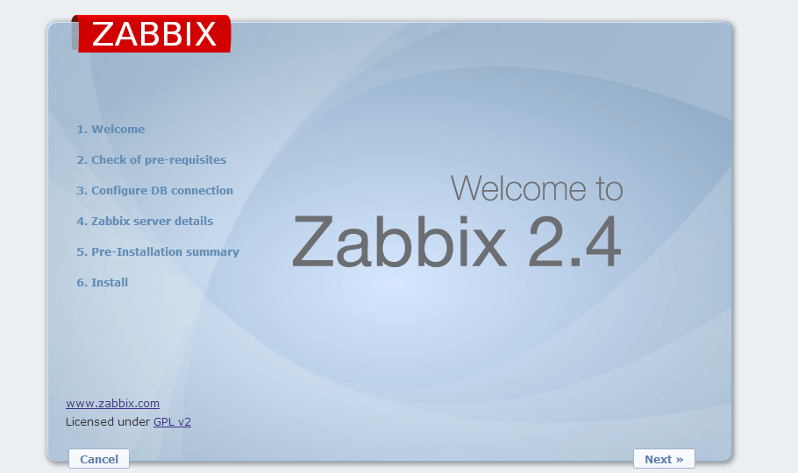

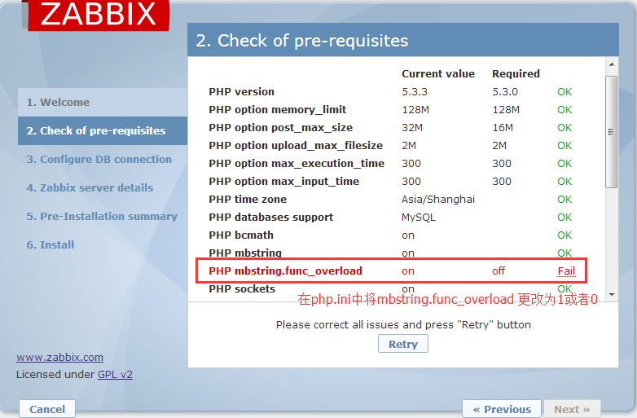

mbstring.func_overload = 1
# /etc/init.d/httpd restart
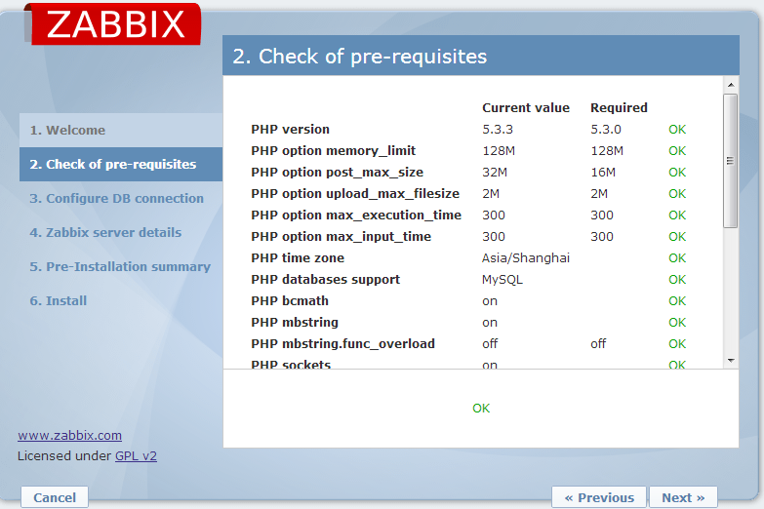

添加数据库端口和用户密码以及数据库
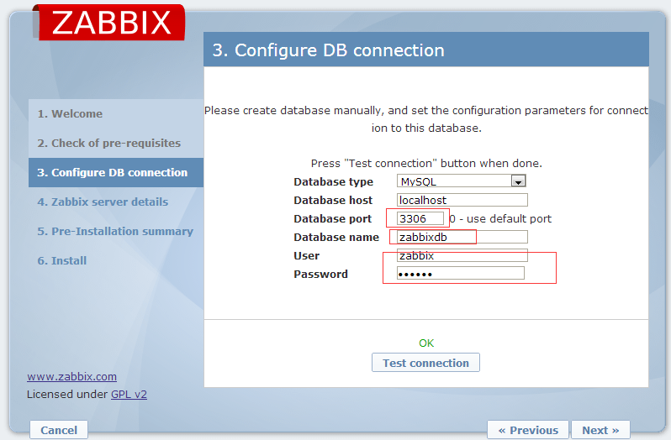

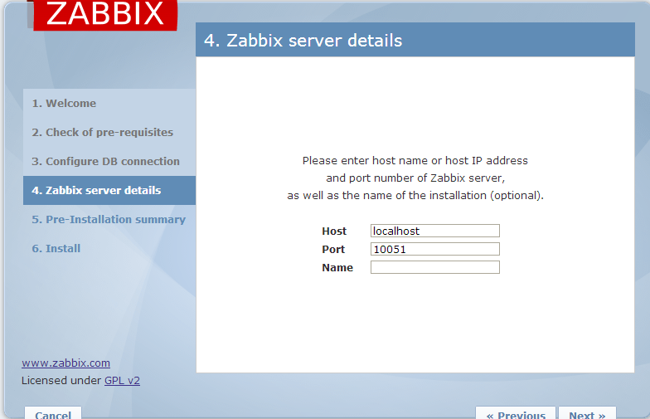

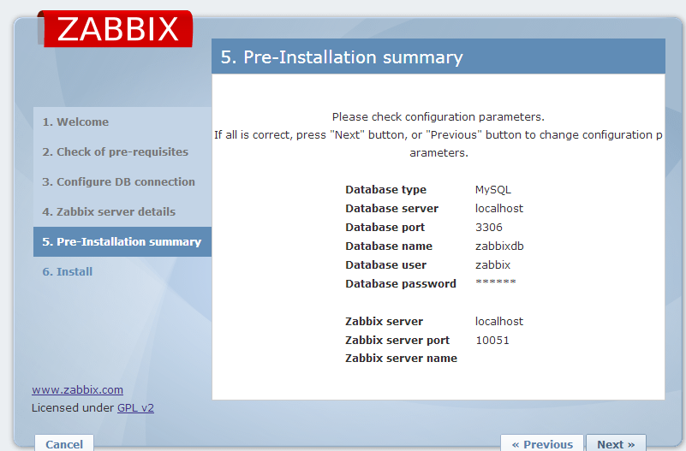

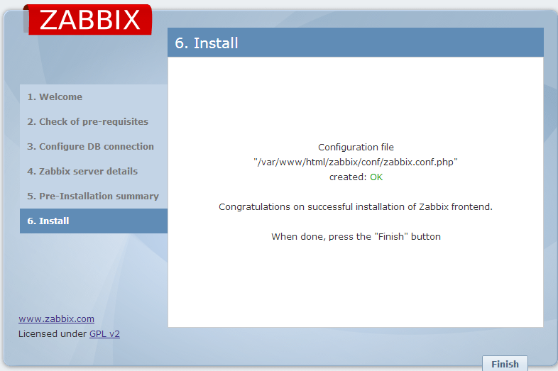

默认admin；密码zabbix
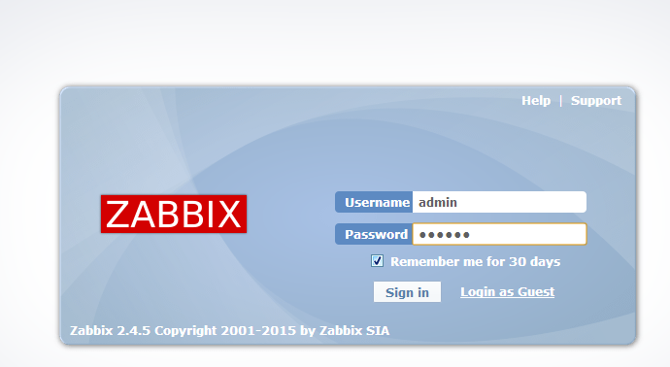

二、设置zabbix的web界面。
2.1、设置中文。
点击profile
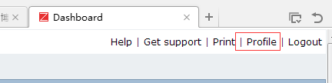
在user中进行调整语言
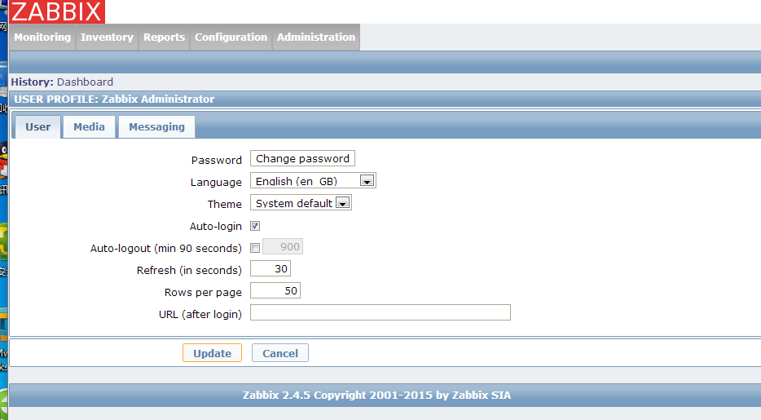

选择语言完成以后点击update完成
在web网页目录下的include/locales.inc.php 找到zh_CN 最后将false更改为true (3.0的)
'zh_CN' => ['name' => _('Chinese (zh_CN)'), 'display' => true]

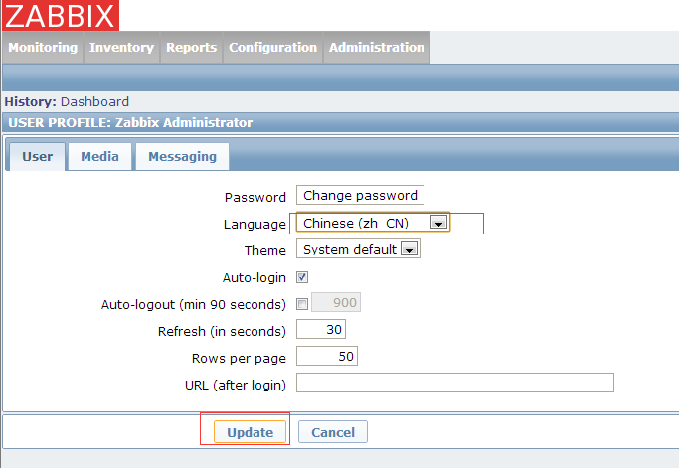
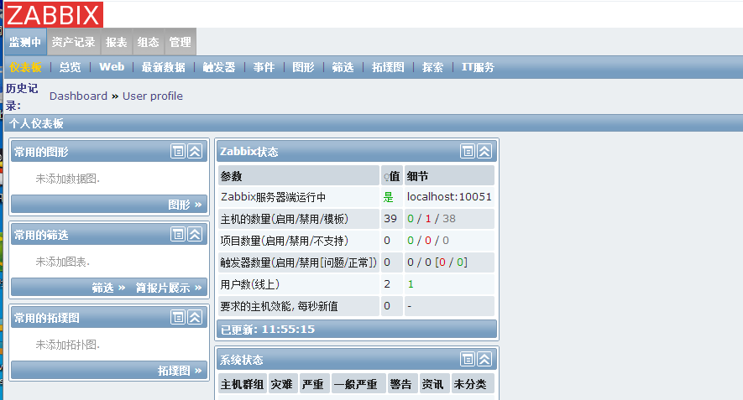

2.2、在web端中监控图像中都要自己添加和选择查看。
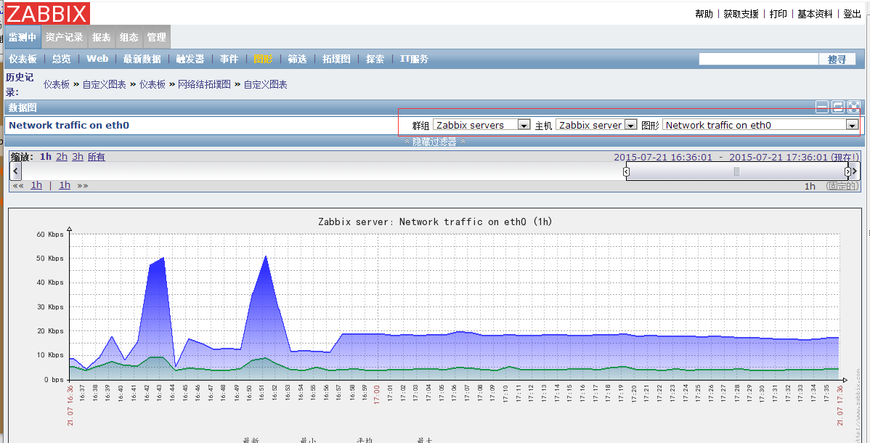

三、安装被监控端。
3.1、在被监控端口安装zabbix-2.4.5.tar.gz
# ./configure --prefix=/usr/local/zabbix --enable-agent --with-net-snmp
# make ; make install

3.2、在zabbix_agentd中添加和修改。
# vim /etc/init.d/zabbix_agentd
# chkconfig: 35 89 17
# description: zabbix_agentd agent //添加
DAEMON=/usr/local/zabbix/sbin/zabbix_agentd //修改启动路径

3.3、设置agent。
zabbix]# vim zabbix_agentd.conf
Server=127.0.0.1,192.168.0.162
ServerActive=127.0.0.1,192.168.0.162
Hostname=Zabbix server

3.4、安装snmp并更改。
#vim /etc/snmp/snmpd.conf
com2sec notConfigUser 192.168.0.162 zabbix
access notConfigGroup "" any noauth exact all none none
view all included .1 80

优化web前端。在zabbix的web网页中找的
/var/www/html/zabbix/locale/zh_CN/LC_MESSAGES目录中
frontend.po文件。更改需要优化的文字进行替换。
然后退回到/var/www/html/zabbix/locale/目录下。
依次执行
./update_po.sh
./make_mo.sh
就可以了

